**南方医科大学第五附属医院**

**HIS系统的互联网医院医保接口开发项目**

**院内采购文件**

**项目编号：NYWYF20230005**

**日 期：2023年4月**

目 录

**第一部分 院内单一来源采购公告 1**

**第二部分 用户需求书 3**

**第三部分 资料整理注意事项 9**

**第四部分 相关格式文件 10**

**第五部分 合同模板（报名成功后获得） 20**

**第一部分 报名邀请函**

根据我院业务发展需要，需采购HIS系统的互联网医院医保接口开发项目，现根据相关规定特此公告，任何供应商、单位或者个人对此项目采用单一来源采购公示有异议的，可以在公示期内将书面意见反馈给我院招标采购办公室。

**一、采购需求**

|  |  |  |  |  |
| --- | --- | --- | --- | --- |
| **项目名称** | **项目编号** | **数量** | **采购限额** | **备注** |
| 南方医科大学第五附属医院HIS系统的互联网医院医保接口开发项目 | NYWYF20230005 | 1项 | 15万元 | 参数需求等详见用户需求书 |

**二、单一来源采购方式的原因及相关说明**

本次采购的HIS系统的互联网医院医保接口开发项目，为保证我院现在用HIS系统建设施工和维护工作的一致性，保障我院互联网医院医保接口与本地HIS系统接口稳定、高质量运行，，只能从唯一供应商采购。

**三、拟定的唯一供应商名称、地址**

**公司名称：**创业慧康科技股份有限公司

**公司地址：**浙江省杭州市滨江区长河街道越达巷92号创业智慧大厦

**四、公示期限：**2023年4月13日～2023年4月18日

**五、公示及报名截止时间：**2023年4月18日 下午5:30

**六、报名方式：**电子邮件报名。

**七、报名所需提供资料及要求**：详见公告附件3报名资料。

**\*温馨告知：**报名资料除封面外，其他材料须双面打印，打印出来的资料盖章后，扫描成PDF版，各报名供应商应确保所提供报名资料一定要真实、完整、清晰可辨，报名资料模糊不清、难以辨认，视为未提供处理，由此造成报名不成功、不能进入评审环节等严重后果由供应商自行负责。

**八、评审时间及地点：**待定（根据医院工作安排通知符合要求报名代表）

**九、供应商资质要求**

1.必须是中华人民共和国境内注册的独立法人，持有有效的企业法人营业执照（提交有效的营业执照（或事业法人登记证或身份证等相关证明） 副本复印件。分支机构参与响应的的，须提供总公司和分公司营业执照副本复印件，总公司出具给分支机构的授权书）；

2.具有独立承担民事责任的能力。（提供承诺函，承诺函必须包含相关文字内容，格式自拟，并加盖供应商公章）

3. 具有良好的商业信誉和健全的财务会计制度。（提供承诺函，承诺函必须包含相关文字内容，格式自拟并加盖供应商公章）

4.具有履行合同所必需的设备和专业技术能力。（填报设备及专业技术能力情况或者提供承诺函，承诺函必须包含相关文字内容，格式自拟并加盖供应商公章）

5. 具有依法缴纳税收和社会保障资金的良好记录。（提供承诺函，承诺函必须包含相关文字内容，格式自拟，并加盖供应商公章）

6. 本项目不接受联合体投标。（提供承诺函，承诺函必须包含相关文字涵义内容，并加盖供应商公司公章）

7. 近三年内没有违规违纪记录。（需提供承诺函，格式自拟，并加盖供应商公章）。

**注：供应商若不能同时满足以上条件则视为投标参与无效。（如发现提供虚假材料者，取消其参加评审资格和成交资格）**

**十、联系方式**

冯老师：020-61780580（采购业务咨询） 邮箱：nywycgb@126.com

陆老师：020-61780093（项目需求咨询）

刘老师：020-61780096（投诉举报电话）

联系时间（工作日）：上午 8:30-12:00，下午14:30-17:30

南方医科大学第五附属医院

              2023年4月13日

1. **用户需求书**

**一、项目概况**

**1.建设背景**

随着采购人互联网医院的发展及上级医保部门的相关要求，需实现互联网医院与线上HIS系统的互联互通，实现互联网医院医保支付。

**2.建设目标**

HIS系统与互联网医院的接口对接后，由HIS系统提供信息查询、处方回写、代缴费查询等接口，实现采购人互联网医院的线上医保结算。

**3.项目名称：**南方医科大学第五附属医院HIS系统的互联网医院医保接口开发项目

**4.项目编号：**NYWYF20230005

**5.项目限价：**15万元,价格包含但不限于购买HIS系统的互联网医院医保接口开发项目合作期间发生的各种税费、系统测试及生产环境参数的配置、接口对接调试、维保等实施本项目一切费用及不可预见的费用。成交供应商在合同履行过程中，出现任何遗漏内容需产生额外费用，均由成交供应商承担，采购人将不再支付任何费用。

**二、技术要求**

1.总体要求

HIS需按照互联网医院提供的接口文档进行开发及系统改造，并且保证接口的稳定性、完整性。

2.详细技术参数

2.1业务流程图如下

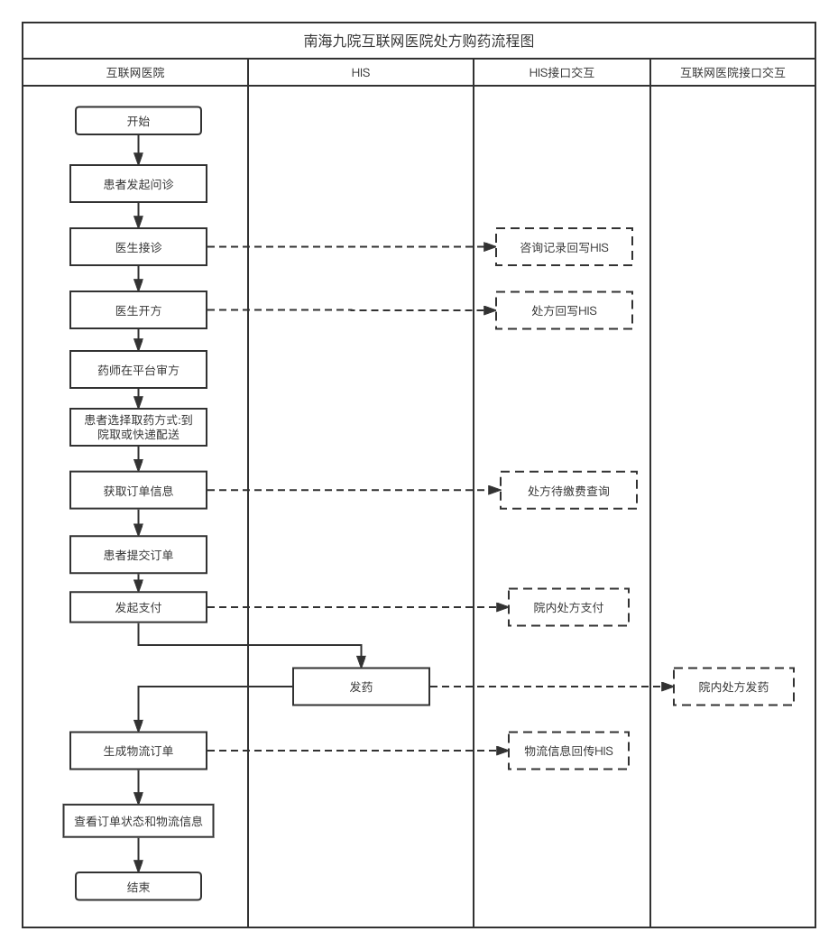

2.2接口开发

1）注入类接口

|  |  |  |  |
| --- | --- | --- | --- |
| ****接口名称**** | ****接口编码**** | ****接口提供方**** | ****备注**** |
| **就诊人-在线建档** | **CreatPatCard** | **HIS** |  |
| **就诊-就诊记录回写** | **OltWriteBack** | **HIS** |  |
| **就诊-咨询取消/退诊** | **ConsCancel** | **HIS** |  |
| **处方-处方回写/修改** | **WritePscriptToHis** | **HIS** |  |
| **处方-处方作废** | **abolish** | **HIS** |  |
| **缴费-支付确认** | **AccFeePaymentConfirm** | **HIS** |  |
| **电子发票申请** | **EinvoiceApply** | **HIS** |  |
| **就诊人-能否线上咨询/能否开方** | **VerifyBiz** | **HIS** |  |

2）查询类接口

|  |  |  |  |
| --- | --- | --- | --- |
| ****接口名称**** | ****接口编码**** | ****接口提供方**** | ****备注**** |
| **就诊人-患者卡号查询** | **PatCardQuery** | **HIS/平台** |  |
| **处方-查处方列表** | **RecipeSheetList** | **HIS/平台** |  |
| **缴费-待缴费列表** | **AccFeeUnpaidList** | **HIS/平台** |  |
| **电子发票列表** | **EinvoiceList** | **HIS/平台** |  |
| **药品目录同步** | **DrugCatalogue** | **HIS/平台** |  |
| **获取医生职称** | **docTitles** | **HIS/平台** | **新增，新冠门诊医保使用，新冠首诊诊查费需要按医生职称收费** |

3）调用接口

|  |  |  |  |
| --- | --- | --- | --- |
| ****接口名称**** | ****接口编码**** | ****接口提供方**** | ****备注**** |
| **院内药房发药** | **ship** | **互联网医院** |  |
| **退费-退费** | **accFeeRefund** | **互联网医院** |  |

2.3 功能改造

|  |  |
| --- | --- |
| ****需求**** | ****所属模块**** |
| **为每种药品增加一个属性，用于标识该项药品是否可以通过接口《药品目录同步（DrugCatalogue）》上传到互联网医院之中，默认值为否** | **药库** |
| **药剂师使用药房系统进行处方处理、摆药时，系统需要区分开互联网医院线上处方与线下处方，防止造成混乱** | **门急诊药房** |
| **HIS系统要提供功能，互联网医院处方的打印，作为凭证，并且最好能标识每张互联网医院处方是否已经打印过。** | **门急诊药房** |
| **HIS系统提供功能调取互联网医院所提供的《院内药房发药（ship）》，保存外送的互联网医院处方的物流信息，并供药剂师摆药时打印物流单粘贴到药品快递中** | **门急诊药房** |
| **HIS系统需要在系统中限定，互联网医院处方不能在线下、微信公众号、自助机等方式进行结算支付** | **门诊收费** |
| **HIS系统要为互联网医院传回来的结算信息生成电子发票** | **门诊收费** |
| **HIS系统在窗口可以为互联网医院结算进行退费，退费时需要调用互联网医院提供的接口《退费-退费（AccFeeRefund）》** | **门诊收费** |

2.4接口要求

1）注入类接口需按互联网医院所提出的接口要求开发，集成平台会建立透传通道供互联网医院前置机进行调用。

2）查询类接口只需要按接口要求的数据创建视图，然后由集成平台方利用工具封装给互联网医院前置机进行调用

**三、商务要求**

1.接口开发及调试时间

合同签订生效日起30天内完成接口开发及系统改造工作。

2.接口部署地点

南方医科大学第五附属医院

3.售后服务要求

3.1供应商应对所提供的接口提供12个月的免费维护服务。

3.2发生故障要求2小时内远程响应，远程无法解决的，应6小时工程师到达现场，12小时内修复。

4.付款方式

由采购人向成交供应商支付，双方发生的一切费用以人民币转账结算，成交供应商需向采购人提供正规发票。成交金额分三个阶段支付：

4.1第一阶段为首付款项，占成交金额总价款的30%，合同签订后 30天内支付。

4.2第二阶段为验收款项，占总价款的60%，项目验收后30天内支付。

4.3第三阶段为维保款，占总价款的10%，项目验收合格满一年后30天内支付。

**四、验收标准**

1.接口验收要求

1.1符合对应互联网医院接口文档相关要求；

1.2符合采购文件和成交供应商报价文件的响应内容；

1.3接口开发及系统改造后，须进行测试，检查相关数据准确性，确保接口正常运行。

2.项目阶段性验收要求

2.1项目完成后，设备运行稳定，由供应商提出验收申请，15天内由院方组织人员共同对项目进行验收。

2.2考核评价见下表

**考核评价打分表（验收）**

|  |  |  |  |  |
| --- | --- | --- | --- | --- |
| 合同名称： | | | 合同编号： | |
| 供应商： | | | 服务联系电话： | |
| 考核评价部门： | | | 考核评价阶段或周期： | |
| 考核评价指标 | 分值/权重 | 评分标准 | | 得分 |
| 技术方案考核 | 15分 | 技术方案的前瞻性、成熟性、稳定性、扩展性、灵活性和安全性，服务过程中提出的建议及采取的技术创新、先进技术思想 | |  |
| 产品质量 | 15分 | 评价产品质量、产品适用性、产品故障率 | |  |
| 需求实现性和阶段性目标 | 15分 | 是否按计划实现各项需求 | |  |
| 服务成果交付考核 | 15分 | 评审验收项目研发各阶段的交付件的完备性和质量，技术资料、文档完整性、正确性、可操作性； | |  |
| 服务人员业务技术能力 | 15分 | 技术服务人员对采购人应用系统的了解熟悉程度，快速进入角色的能力，与采购人团队协同工作效果 | |  |
| 服务团队管理 | 10分 | 质量管理和配置管理活动的配合程度 | |  |
| 服务质量 | 15分 | 故障响应和排障效率 | |  |
| 评价得分 | 100分 |  | |  |
| 评价等级： | □ A 级 □ B级 □ C级 | | | |
| 评价意见： | | | | |
| 使用单位项目负责人（签字）：  使用单位（公章）： | | | | |
| 考核评价小组成员签字：  考核评价小组组长签字：  采购人考核评价部门负责人签字： | | | | |
| 注：  1.本报告一式三份，一份由采购人考核评价部门留存；一份由采购人考核评价部门报送采购部门留存；一份由采购人考核评价部门申请付款时报财务部门留存。  2.A级指考核得分在90分（含）以上;B级指考核得分在60分（含）至89分;C级指考核得分在60分以下。 | | | | |

**备注：**

1.标有“★”的条款均为必须完全满足指标，报价人须进行实质性响应，报价人若有一项带“★”的条款未响应或不满足，将按无效投标处理。

2.标有“▲”的条款均为评审的重要评分指标，报价人若有部分“▲”条款未响应或不满足，将导致其响应性评审严重扣分。

3.供应商有下列情形之一的，将列入我院黑名单管理，在此后的三年内不得参与我院任何采买活动：

（1）提供虚假材料谋取中标、成交的；

（2）采取不正当手段诋毁、排挤其它供应商的；

（3）与其他供应商或者采购机构恶意串通围标的；

（4）随意申请撤换或放弃中标/成交结果的；

（5）中标、成交后无正当理由拒绝或迟迟不签订采购合同的；

（6）无正当理由拒绝履行合同和有关承诺，或擅自变更、中止（终止）采购合同的；

（7）一年内有一次以上投诉查无实据、捏造事实或者提供虚假投诉材料的；

（8）实际提供的有关产品性能指标和技术服务能力明显低于采购响应文件或磋商、询价时的承诺的或提供假冒伪劣产品的；

（9）中标/成交后，擅自将采购合同转包或分包给其他供应商的；

（10）向采购人、采购机构行贿或者提供其它不正当利益的；

（11）连续两次供应商履约诚信量化评价得分不合格的供应商；

（12）拒绝有关部门监督检查或者提供虚假情况的。

**第三部分** **资料整理注意事项**

1.供应商在报名资料的基础上，根据采购文件第四部分相关格式目录内容完善相关资料，完善后的整体资料为一份完整响应文件，响应文件需编页码，相关文件页码与目录上的页码范围一一对应。

2.响应文件除封面外，其他材料须双面打印，打印出来后一定要清晰，看不清或者模糊当不提供该项资料处理。

3.响应文件需要一正五副共6份，封面应注明“正本”、“副本”字样并加盖公章、装订成册，副本可用正本复印并在封面上加盖公章。

4.所有响应文件须密封在一个不透明的外层封装中；并在封口位置处加盖公章，如因响应文件未密封导致不能进入商谈环节者，一切后果由供应商自负。

5.供应商携带密封的响应文件参加院内采购评审会议。

6.报名时提供的资料与响应文件不一致时以响应文件为准。

7.法定代表人或授权委托人（如有授权）需本人到场参加采购评审会议并出示身份证原件审核入场签到。

8.各供应商需认真阅读以上注意事项，不按要求提供响应文件者后果自负。

## 

## 第四部分 相关格式文件

**封面模板**

**南方医科大学第五附属医院**

**\*\*\*\*\*\*\*\*\*\*采购项目**

**响应文件**

项目编号：

公司名称：

业务代表：

联系电话：

联系邮箱：

日 期：

**目录模板**

**目 录**

|  |  |  |
| --- | --- | --- |
| 1 | 封面（详见相关格式文件） | / |
| 2 | 目录（详见相关格式文件） | / |
| 3 | 用户需求偏离表（详见相关格式文件） | 第( )页 |
| 4 | 供应商营业执照（提供复印件并加盖供应商公司公章） | 第( )页 |
| 5 | 供应商法定代表人资格证明书（详见相关格式文件） | 第( )页 |
| 6 | 供应商法定代表人授权委托书（详见相关格式文件） | 第( )页 |
| 7 | 具有独立承担民事责任的能力（提供承诺函，承诺函必须包含相关文字内容，格式自拟） | 第( )页 |
| 8 | 具有良好的商业信誉和健全的财务会计制度（提供承诺函，承诺函必须包含相关文字内容，格式自拟） | 第( )页 |
| 9 | 具有履行合同所必需的设备和专业技术能力(填报设备及专业技术能力情况或者提供承诺函，承诺函必须包含相关文字内容，格式自拟) | 第( )页 |
| 10 | 具有依法缴纳税收和社会保障资金的良好记录（提供承诺函，承诺函必须包含相关文字内容，格式自拟） | 第( )页 |
| 11 | 本项目不接受联合体投标（提供承诺函，承诺函必须包含相关文字涵义内容，并加盖供应商公司公章） | 第( )页 |
| 12 | 近三年内没有违规违纪记录（需提供承诺函，格式自拟）。 | 第( )页 |
| 13 | 报价表 | 第( )页 |
| 14 | 公司简介（格式自拟） | 第( )页 |
| 15 | 服务方案（格式自拟） | 第( )页 |
| 16 | 售后服务方案（格式自拟） | 第( )页 |
| 17 | 2020年至今同类项目的业绩用户名单（需提供合同关键页复印件或中标通知书复印件，并加盖供应商公司公章） | 第( )页 |
| 18 | 公平竞争承诺书（详见相关格式文件） | 第( )页 |
| 19 | 关于资格和响应文件的声明函（详见相关格式文件） | 第( )页 |
| 20 | 公司认为需补充的相关资格文件或证明（格式自拟） | 第( )页 |

**用户需求偏离表**

**一、技术要求（总体要求、详细技术参数）**

|  |  |  |  |  |  |
| --- | --- | --- | --- | --- | --- |
| 序号 | 院方需求 | 实际参数 | 是否偏离  （无偏离/正偏离/负偏离） | 页码范围 | 备注 |
| 1 |  |  |  | 第( ～ )页 |  |
| 2 |  |  |  | 第( ～ )页 |  |
| … |  |  |  | 第( ～ )页 |  |

**二、商务要求（接口开发及调试时间、地点、售后服务要求、付款方式）**

|  |  |  |  |  |  |
| --- | --- | --- | --- | --- | --- |
| 序号 | 院方需求 | 实际参数 | 是否偏离  （无偏离/正偏离/负偏离） | 页码范围 | 备注 |
| 1 |  |  |  | 第( ～ )页 |  |
| 2 |  |  |  | 第( ～ )页 |  |
| … |  |  |  | 第( ～ )页 |  |

**三、验收标准**

|  |  |  |  |  |  |
| --- | --- | --- | --- | --- | --- |
| 序号 | 院方需求 | 实际参数 | 是否偏离  （无偏离/正偏离/负偏离） | 页码范围 | 备注 |
| 1 |  |  |  | 第( ～ )页 |  |
| 2 |  |  |  | 第( ～ )页 |  |
| … |  |  |  | 第( ～ )页 |  |

**四、其他**

|  |  |  |  |  |  |
| --- | --- | --- | --- | --- | --- |
| 序号 | 院方需求 | 实际参数 | 是否偏离  （无偏离/正偏离/负偏离） | 页码范围 | 备注 |
| 1 |  |  |  | 第( ～ )页 |  |
| 2 |  |  |  | 第( ～ )页 |  |
| … |  |  |  | 第( ～ )页 |  |

**报价单**

|  |  |  |
| --- | --- | --- |
| **内容** | **含税报价（人民币：元）** | **备注** |
| 南方医科大学第五附属医院HIS系统的互联网医院医保接口开发项目 | **合计报价人民币大写：**    **小写：**￥ |  |

**备注：**

**1.温馨提示（金额大写）：**壹、贰、叁、肆、伍、陆、柒、捌、玖、拾 、佰、仟、万

**2.其他承诺：**

公司名称（加盖公章）：

供应商法定代表人或授权代表签名：

日 期： 年 月 日

**法定代表人资格证明书**

兹证明， 同志， （性别），现任我司 职务，为本公司的法定代表人，特此证明。

供应商法定代表人签字（盖章）：

公司名称（加盖公章）：

日期：

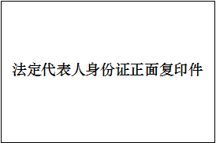 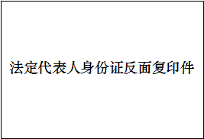

**法定代表人授权委托书**

**本授权书声明：**

注册于 （公司地址） （公司名称）的 （法定代表人姓名、职务）代表本公司授权 （被授权人的姓名、职务、联系方式）为本公司的合法代表，以本公司名义负责处理在南方医科大学第五附属医院 ***项目院内单一来源采购活动中参加商谈、报价、签订合同等相关事宜。

本授权书在签字盖章后生效，特此声明。

供应商法定代表人签字（盖章）：

被授权人签字（盖章）：

公司名称（加盖公章）：

日期 ：

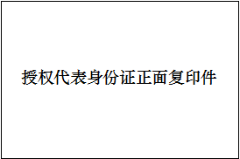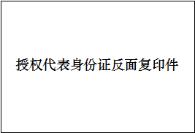

**2020年1月1日以来同类项目经验情况一览表**

|  |  |  |  |  |
| --- | --- | --- | --- | --- |
| **序号** | **业主名称** | **项目名称** | **合同签订时间** | **业主单位**  **联系人及电话** |
| 1 |  |  |  |  |
| 2 |  |  |  |  |
| … |  |  |  |  |
| 小计 |  |  |  |  |

注：2020年至今同类项目的业绩用户名单及证明材料（（需提供整份合同复印件或中标通知书复印件，并加盖供应商公章）

**公平竞争承诺书**

本公司郑重承诺：本公司保证所提交的相关资质文件和证明材料的真实性，有良好的历史诚信记录，并将依法参与 项目名称 、 项目编号 的公平竞争，不以任何不正当行为谋取不当利益，否则承担相应的法律责任。

（公司名称，加盖公章）

日期： 年 月 日

**关于资格和响应文件的声明函模板**

**关于资格和响应文件的声明函**

致：南方医科大学第五附属医院

关于贵方院内采购项目名称：南方医科大学第五附属医院****项目(项目编号：****)，本签字人愿意参加本项目的院内采购活动，提供采购文件中规定的货物、工程及服务，并证明提交的下列文件和说明是准确的和真实的，并作出如下声明：

1.我方具有独立承担民事责任的能力；

2.我方具有良好的商业信誉和健全的财务会计制度；

3.我方有依法缴纳税收和社会保障资金的良好记录；

4.我方具有履行合同所必需的设备和专业技术能力；

5.我方不存在以下情况：以联合体形式参加本项目院内采购活动；

6.我方不存在以下情况：以分包、转包形式参加本项目院内采购活动；

7.我方2020年4月1日以来参加政府采购经营活动中没有重大违法记录；

8.我方不存在以下情况：法定代表人或单位负责人为同一人或者存在直接控股、管理关系的不同供应商，不同时参加本采购项目的院内采购活动；

9.我方未被列入“信用中国”网站(www.creditchina.gov.cn)“记录失信被执行人或重大税收违法失信主体或政府采购严重违法失信行为”记录名单；不处于中国政府采购网(www.ccgp.gov.cn)“政府采购严重违法失信行为信息记录”中的禁止参加政府采购活动期间；

10.我方为本次磋商所提交的所有证明其合格和资格的文件是真实的和正确的，并愿为其真实性和正确性承担法律责任。

如有违法、违规、弄虚作假行为，所造成的损失、不良后果及法律责任，一律由我方承担。

特此声明！

供应商名称（盖章）：

供应商法定代表人（或法定代表人授权代表）（签字或盖章）：

日期：　　年　 月　 日

## 合同模板（报名成功后获得）